|  |  |  |  |  |  |  |  |  |  |  |  |  |  |  |  |  |  |  |  |  |  |  |  |  |  |  |  |  |  |  |  |  |  |  |  |  |  |  |  |  |  |  |  |  |  |  |  |  |  |  |  |  |
| --- | --- | --- | --- | --- | --- | --- | --- | --- | --- | --- | --- | --- | --- | --- | --- | --- | --- | --- | --- | --- | --- | --- | --- | --- | --- | --- | --- | --- | --- | --- | --- | --- | --- | --- | --- | --- | --- | --- | --- | --- | --- | --- | --- | --- | --- | --- | --- | --- | --- | --- | --- | --- |
| |  |  | | --- | --- | | **Наименование раздела** | **Рекомендуемый объем** | | Титульный лист | 1 | | Задание по курсовому проектированию | 1 | | Содержание | 1 | | Введение | 3 | | 1 Техническое задание | 4 | | 1.1 Общее описание | 4 | | 1.1.1 Функциональность решения | 5 | | 1.1.2 Роли пользователей | 5 | | 1.1.3 Операционная среда | 5 | | 1.1.4 Ограничения дизайна и реализации | 6 | | 1.2 Каталог функциональность | 10 | | 1.3 Функциональность | 11 | | 1.4 Атрибуты качества | 12 | | 1.5 Бизнес правила | 13 | | 1.6 Общие функциональные требования | 13 | | 2 Проектирование дизайна web - страниц | 13 | | 2.1 Структура сайта | 13 | | 2.2 Текстовый прототип | 15 | | 2.3 Вар фреймы web - страниц | 32 | | 2.4 Дизайн макеты web - страниц | 50 | | 3 Реализация сайта | 50 | | 3.1 Архитектура сайта | 52 | | 3.2 Логика работы | 55 | | 4 Описание тесктого примера | 62 | | Заключение | 63 | |

|  |
| --- |
|  |
|  |

# Введение

В современном информационном обществе, где употребление кофе является одним из способов снять стресс и зарядиться энергией после работы и во время нее. Поэтому создание эффективного и удобного в использовании веб-сайта для кофейни приобретает особое значение.

Целью данной работы является разработка и создание веб-сайта для магазина, предоставляющего кофейные услуги. Этот веб-сайт предоставит пользователям возможность изменить язык интерфейса, выбрать тему, зарегистрироваться на сайте, просмотреть информацию о своей учетной записи и ознакомиться с продуктами, предлагаемыми магазином.

Ожидаемыми результатами работы являются полноценный и функциональный веб-сайт магазина, специализирующегося на продаже кофе, с возможностью выбора языка и тематики интерфейса, регистрации пользователей, просмотра информации об учетной записи и товарах магазина. Сайт будет иметь интуитивно понятный и удобный интерфейс, который позволит пользователям легко перемещаться по вкладкам сайта и просматривать другие рекламные предложения, а также работать с клиентами магазина.

Результаты этой работы будут способствовать повышению удовлетворенности пользователей, повышению качества обслуживания и конкурентоспособности.

# 1 Техническое задание

# 1.1 Общее описание

## 

## 1.1.1 Функциональность решения

Функции сайта представлены в таблице 1.1.

Таблица 1.1 – Функции сайта

|  |  |  |
| --- | --- | --- |
| ID | Функция | Описание |
| Ф-1 | Регистрация | Возможность зарегистрироваться на сайте |
| Ф-2 | Авторизация | Возможность войти на сайт. Предоставляет доступ к дополнительной информации |
| Ф-3 | Просмотр сведений о кофейне | Возможность узнать местоположение магазина и о деятельности компании. |
| Ф-4 | Просмотр информации о пользователе | Пользователь должен иметь возможность просматривать свои данные после регистрации в веб-приложении. |
| Ф-5 | Просмотр предложений по кофе | Пользователь должен иметь возможность выбрать кофе по своему усмотрению в процессе покупки, это не будет кофе по умолчанию. |
| Ф-6 | Отображение продуктов магазина | Веб-приложение предоставит раздел, в котором пользователь сможет увидеть, что магазин может предложить из всех кофейных продуктов. Пользователь сможет увидеть цену на кофе, стиль приготовления и аксессуары для кофе. |
| Ф-7 | Смена темы сайта | Возможность смены темы сайта |
| Ф-8 | Смены языка сайта | Возможность смены языка сайта |
| Ф-9 | Хранение данных на стороне клиента | Сохранение данных в localStorage. Возможность сбросить localStorage |
| Ф-10 | Сброс хранилища данных | Возможность очищать хранилище данных |

## 1.1.2 Роли пользователей

Роли пользователей представлены в таблице 1.2.

Таблица 1.2 – Роли пользователей

|  |  |  |
| --- | --- | --- |
| Роль пользователя | Класс пользователя | Описание |
| Зарегистрированный пользователь | Пользователь, прошедший регистрацию или авторизацию | Возможность просмотра информации о своем аккаунте и сброса localStorage |
| Незарегистрированный пользователь | Пользователь, не прошедший авторизацию или регистрацию | Возможность просмотра информации |

## 1.1.3 Операционная среда

Требования к операционной среде, в которой должен быть развернут и работать сайт представлены в таблице 1.3.

Таблица 1.3 – Требования к операционной системе

|  |  |
| --- | --- |
| ID | Требование |
| ОС-1 | Сайт должен корректно работать в следующих браузерах:   * Google Chrome (последняя версия) * Mozilla Firefox (последняя версия) * Internet Explorer (последняя версия) * Opera (последняя версия) * Яндекс (последняя версия) |
| ОС-2 | Главная страница сайта должна быть доступна для пользователей по следующему URL: <https://rockingwiththebest.github.io/CourseWork2/KP.html> |

## 1.1.4 Ограничения дизайна и реализации

Требования и ограничения дизайна и реализации представлены в таблице 1.4.

Таблица 1.4 – Ограничения дизайна и реализации

|  |  |
| --- | --- |
| ID | Ограничение |
| ОДР-1 | В качестве языка разработки необходимо использовать JavaScript |
| ОДР-2 | Сайт адаптирован для устройств с шириной экрана не менее 390px |

## **1.2 Каталог функций**

Сценарии выполнения функций сайта представлены в таблицах 1.5 – 1.14

Таблица 1.5 – Регистрация (Ф-1)

|  |  |  |  |  |  |
| --- | --- | --- | --- | --- | --- |
| 1 | | | 2 | | |
| Описание | | | Регистрация пользователя в системе для дальнейшей работы | | |
| Предусловия | | | Пользователь должен открыть в браузере страницу (см. ОС-2) и нажать икону Create Account | | |
| Постусловия | | | Пользователь зарегистрирован в системе | | |
| **Основной сценарий** – Пользователь успешно зарегистрировался | | | | | |
| Шаг | | | Действие | | |
| 1 | | | Пользователь вводит данные для регистрации | | |
| 2 | | | Система в режиме реального времени проверяет данные на корректность | | |
| 3 | | | Пользователь подтверждает ввод данных | | |
| 4 | | | Система проверяет данные на существование такой учетной записи | | |
| 5 | | | Система регистрирует пользователя, присваивая ему роль и переправляет на основную страницу. | | |
| **Исключение 1** – Пользователь не заполнил необходимые поля | | | | | |
| Заменяемый шаг | | Название шага | | | Действие |
| 2 | | 2а | | | Система отображает сообщение об отсутствии заполнения полей. Необходимо вернуться к шагу 1. Неверный ввод данных в поле ввода подтверждается наличием красной линии, закрывающей поле ввода данных. |
| **Исключение 2** – Учетная запись существует | | | | | |
| Заменяемый шаг | Название шага | | | Действие | |
| 4 | 4а | | | Система выдаст сообщение или с помощью всплывающего окна о существовании учетной записи. | |
| **Исключение 3** – Введены некорректные данные | | | | | |
| Заменяемый шаг | Название шага | | | Действие | |
| 2 | 2б | | | На системном дисплее появляется сообщение в виде всплывающего окна с предупреждением. | |

Таблица 1.6 – Авторизация (Ф-2)

|  |  |  |  |
| --- | --- | --- | --- |
| 1 | | 2 | |
| Описание | | Авторизация пользователя в системе для дальнейшых процессов | |
| Предусловия | | На главной странице сайта на первой отображаемой странице есть значок входа("Login") в систему, на который пользователь может нажать, и он перейдет к окну регистрации. | |
| Постусловия | | Пользователь авторизован в системе | |
| **Основной сценарий** – Пользователь успешно авторизовался | | | |
| Шаг | | Действие | |
| 1 | | Пользователь вводит данные для авторизации | |
| 2 | | Система в режиме реального времени проверяет данные на корректность | |
| 3 | | Пользователь подтверждает ввод данных | |
| 4 | | Система проверяет данные на существование такой учетной записи | |
| 5 | | Система авторизует пользователя, присваивая ему роль и переправляет на основную страницу | |
| **Исключение 1** – Пользователь не заполнил необходимые поля | | | |
| Заменяемый шаг | Название шага | | Действие |
| 2 | 2а | | Система выдаст сообщение об отсутствии заполнения полей. Необходимо вернуться к шагу 1. |
| **Исключение 2** – Несуществующий email | | | |
| Заменяемый шаг | Название шага | | Действие |
| 4 | 4а | | Система отображает сообщение о несуществовании учетной записи с таким email. Возврат к шагу 1 |
| **Исключение 3** – Введены некорректные данные | | | |
| Заменяемый шаг | Название шага | | Действие |
| 2 | 2б | | Система отображает сообщения об ошибках. Возврат к шагу 1 |
| **Исключение 4** – Введен неверный пароль | | | |
| 4 | 4б | | Система отображает сообщение о неверном пароле. Возврат к шагу 1 |

Таблица 1.7 – Просмотр информации о магазине (Ф-3)

|  |  |
| --- | --- |
| 1 | 2 |
| Описание | Возможность просматривать информацию о магазине, например, о местоположении и предлагаемых им услугах, а также о его расслабляющем лаундже. |
| Предусловия | Пользователь должен открыть в браузере страницу. |
| Постусловия | Пользователь просмотрел информацию о магазине и ее расположение |
| **Основной сценарий** – Пользователь успешно просмотрел информацию | |
| Шаг | Действие |
| 1 | Пользователь просматривает информацию о магазине и ее расположение |

Таблица 1.8 – Просмотр информации о пользователе (Ф-4)

|  |  |
| --- | --- |
| 1 | 2 |
| Описание | Возможность посмотреть информацию о зарегистрированном пользователе |
| Предусловия | Пользователь должен открыть страницу в браузере, нажать на кнопку "Учетные данные", после чего отобразятся данные для входа, а затем, при нажатии на значок, пользователь сможет просмотреть свои данные.(см. OC-2) |
| Постусловия | Пользователь просмотрел информацию |
| **Основной сценарий** – Пользователь успешно просмотрел информацию | |
| Шаг | Действие |
| 1 | Пользователь просматривает информацию |

Таблица 1.9 – Просмотр информации о предложениях кофе и другие продукты(Ф-5)

|  |  |
| --- | --- |
| 1 | 2 |
| Описание | Возможность посмотреть информации о продуктах магазина. |
| Предусловия | Пользователь должен открыть в браузере страницу Menu(см. ОС-2) |
| Постусловия | Пользователь просмотрел информацию |
| **Основной сценарий** – Пользователь успешно просмотрел информацию | |
| Шаг | Действие |
| 1 | Пользователь просматривает информацию |

Таблица 1.10 – Просмотр информации о продуктах магазина(Ф-6)

|  |  |
| --- | --- |
| 1 | 2 |
| Описание | Возможность посмотреть информации о продуктах магазине для предприятий в каталоге товаров. |
| Предусловия | Пользователь должен открыть в браузере страницу Menu есть три кнопки и при нажатии он направляет вас к нужному каталогу продукции(см. ОС-2) |
| Постусловия | Пользователь просмотрел информацию |
| **Основной сценарий** – Пользователь успешно просмотрел информацию | |
| Шаг | Действие |
| 1 | Пользователь просматривает информацию |

Таблица 1.11 – Смена темы сайта (Ф-7)

|  |  |
| --- | --- |
| 1 | 2 |
| Описание | Возможность смены темы сайта |
| Предусловия | Пользователь должен открыть в браузере страницу (см. ОС-2) |
| Постусловия | Пользователь сменил тему сайта |
| **Основной сценарий** – Пользователь успешно сменил тему сайта | |
| Шаг | Действие |
| 1 | Пользователь нажимает на иконку смены темы |
| 2 | Система меняет тему на светлую, если текущая тема темная и наоборот. |

Таблица 1.12 – Смены языка сайта (Ф-8)

|  |  |
| --- | --- |
| 1 | 2 |
| Описание | Возможность смены языка сайта |
| Предусловия | Пользователь должен открыть в браузере страницу (см. ОС-2) |
| Постусловия | Пользователь сменил язык сайта |
| **Основной сценарий** – Пользователь успешно сменил язык сайта | |
| Шаг | Действие |
| 1 | Пользователь нажимает на кнопку смены темы |
| 2 | Система меняет язык на русский, если текущий язык английский и наоборот |

Таблица 1.13 – Хранение данных на стороне клиента (Ф-9)

|  |  |
| --- | --- |
| 1 | 2 |
| Описание | Сохранение данных в localStorage |
| Предусловия | Пользователь должен открыть в браузере страницу (см. ОС-2) и зарегистрироваться |
| Постусловия | Данные сохранились в localStorage |
| **Основной сценарий** – Данные успешно сохранены в localStorage | |
| Шаг | Действие |
| 1 | Система сохраняет данные о пользователе |
| 2 | Пользователь меняет тему |
| 3 | Система сохраняет текущую тему |
| 4 | Пользователь меняет язык |
| 5 | Система сохраняет текущий язык |

Таблица 1.14 – Сброс хранилища данных (Ф-10)

|  |  |
| --- | --- |
| 1 | 2 |
| Описание | Возможность очищать хранилище данных |
| Предусловия | Пользователь должен открыть страницу браузера, а в разделе меню есть кнопка об учетных данных, при наведении курсора на кнопку появляется значок выхода из системы, а при нажатии данные стираются (см. рис. 2). |
| Постусловия | Все данные удалены |
| **Основной сценарий** – Данные успешно удалены | |
| Шаг | Действие |
| 1 | Это также может быть сделано пользователем, который нажимает на кнопку "Просмотреть учетные данные для входа", а затем среди кнопок этого отображаемого окна находится кнопка "Reset", при нажатии на которую все сохраненные данные будут удалены. |
| 2 | Система очищает хранилище данных |

## **1.3 Функциональность**

Описание назначения страниц сайта представлено в таблице 1.15

Таблица 1.15 – Описание функциональности

|  |  |  |  |
| --- | --- | --- | --- |
| ID | Страница | Описание | Доступность |
| ФТ-1 | Main | Предоставляет общую информацию о магазине и ее местоположение на карте | Только для пользователей с ролью «Незарегистрированный пользователь» |
| ФТ-2 | Registration | Позволяет зарегистрироваться | Только для пользователей с ролью «Незарегистрированный пользователь» |
| ФТ-3 | Authorization | Позволяет авторизоваться | Только для пользователей с ролью «Зарегистрированный пользователь» |
| ФТ-4 | Coffee Order | Позволяет выбирать кофейные предпочтения | Только для пользователей с ролью «Зарегистрированный пользователь» |
| ФТ-5 | Catalog | Просмотр товаров в магазинах | для зарегистрированных и незарегистрированных пользователей. |

## **1.4 Атрибуты качества**

Атрибуты качества представлены в таблицах 1.16 – 1.17.

Таблица 1.16 – Требования к доступности

|  |  |
| --- | --- |
| ID | Требование |
| ТД-1 | Система должна быть доступна 100% времени |
| ТД-2 | Система должна быть доступна в любом географическом положении |

Таблица 1.17 – Требования к доступности

|  |  |
| --- | --- |
| ID | Требование |
| ТП-1 | Время загрузки сайта не должно превышать 2 сек. при Интернет-соединении >=1Мбит/с |

## **1.5 Бизнес-правила**

Бизнес-правила, которые требуется учитывать при разработке сайта представлены в таблице 1.18

Таблица 1.18 – Бизнес-правила

|  |  |  |
| --- | --- | --- |
| ID | Описание правила | |
| БП-1 | Корректный формат электронных адресов:   * имя получателя содержит только строчные и прописные символы английского алфавита, цифры; * символ @ * имя домена содержит только символы английского алфавита; * домен высшего уровня отделен символом точка «.». | |
| БП-2 | Корректный формат номера телефона:   * должен начинаться с + * первый три цифры 375 * максимальная длина 12 | |
| БП-3 | Корректный формат пароля:   * минимальная длина 8 * максимальная длина 20 * должен содержать минимум одну буквы в верхнем регистре * должен содержать минимум одну буквы в нижнем регистре * должен содержать минимум одно число * должен содержать минимум один специальный символ | |
| БП-4 | Корректный формат даты рождения:   * должен содержать цифры и - * должен быть формата dd-mm-yyyy | |
|  |  | |
| Продолжение таблицы 1.8 | |
| БП-5 | Корректный формат имени:   * минимальная длина 3 | |

## **1.6 Общие функциональные требования**

Общие функциональные требования к сайту представлены в таблице 1.19.

Таблица 1.19 – Общие функциональные требования

|  |  |
| --- | --- |
| ID | Описание правила |
| ОФТ-1 | Перевод сайта на два языка: английский и русский |
| ОФТ-2 | Сохранение данных пользователя: имя, фамилия, отчество, номер телефона, email, пароль. |

# 2 Проектирование дизайна web-страниц

## **2.1 Структура сайта**

Структура сайта представлена на рисунке 2.1.

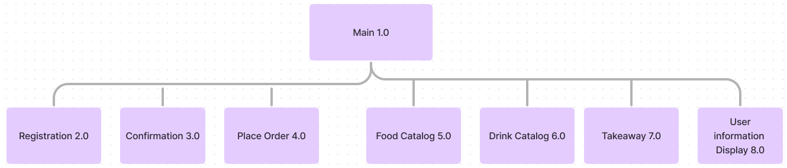

Рисунок 2.1 – Структура сайта.

## **2.2 Текстовый прототип**

Базовая структура сайта: **Main, Registration, Confirmation, Place Order, Catalog(Food, Drinks, Takeaway), User information Display.**

Main cтраница (ссылочный номер 1.0) содержит:

1. Заголовок с логотипом магазина, кнопками быстрой навигации, кнопками для смены темы и языка, кнопками регистрации и авторизации, а также прилагается картинка, показывающая зону отдыха кафе.

2. Здесь приведено краткое описание того, что представляет собой кафе, включая культуру кафе.

3. В этом разделе представлено меню блюд, предлагаемых кафе, в этой части есть список продуктов кафе, а также несколько кнопок, при нажатии на которые вы попадаете в каталог продуктов, где вы можете просматривать только те продукты, которые предлагает кафе, и другие.

4. В этой части приведено краткое описание рабочего времени, дней и месторасположения кафе.

5. Представлена внутренняя часть кафе - от расположения кресел, блюд до предлагаемых напитков.

6. Это показывает достижения кафе за год.

7. Показывает нижний колонтитул веб-страницы.

8. Показывает фактическое местоположение кафе на карте.

Registration cтраница (ссылочный номер 2.0) содержит:

1. Это регистрационная форма, в верхней части которой находится заголовок “Создать учетную запись”.

2. В ней есть несколько полей для ввода, которые пользователь должен заполнить, иначе он не будет зарегистрирован.

3. Каждое поле ввода имеет метку, которая помогает определить, для чего оно предназначено.

4. В полях ввода указаны имена, дата рождения, контактные данные, пароль электронной почты и псевдоним

Confirmation cтраница (ссылочный номер 3.0) содержит:

1. Это путь между покупкой и подтверждением пользовательского ввода, потому что перед покупкой продукта пользователь должен подтвердить свой пароль и имена.

2. В нем есть два хороших поля - имя и пароль, и они должны быть заполнены.

Place Order cтраница (ссылочный номер 4.0) содержит:

1. Это форма на странице с отображаемым названием “Latte Cafe”.

2. Это форма, в которой можно выбрать то, что необходимо приобрести.

3. В ней также есть несколько полей, которые необходимо заполнить, в том числе имя, адрес электронной почты и другие дополнительные данные для покупки.

4. Он также имеет два выпадающих меню, которые позволяют пользователю выбрать тот сорт кофе, который он предпочитает.

Catalog ( Food, Drinks и Takeaway ) cтраница (ссылочный номер 5.0, 6.0 и 7.0) содержит:

## 1. На этой странице представлены все продукты Latte Café и цены на них.

## 2. Пользователь может легко увидеть, что Пользователю нужно, проведя пальцем по экрану или по раскрывающемуся списку мыши.

User Information Display cтраница (ссылочный номер 8.0) содержит:

1. На этой странице отображается информация для входа пользователя путем считывания ее из локального хранилища веб-сайта.

## **2.3 Вайр фреймы web-страниц**

Вар фреймы всех страница представлены на рисунках 2.1 – 2.24

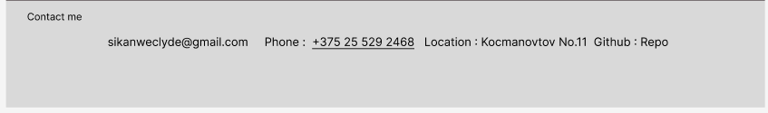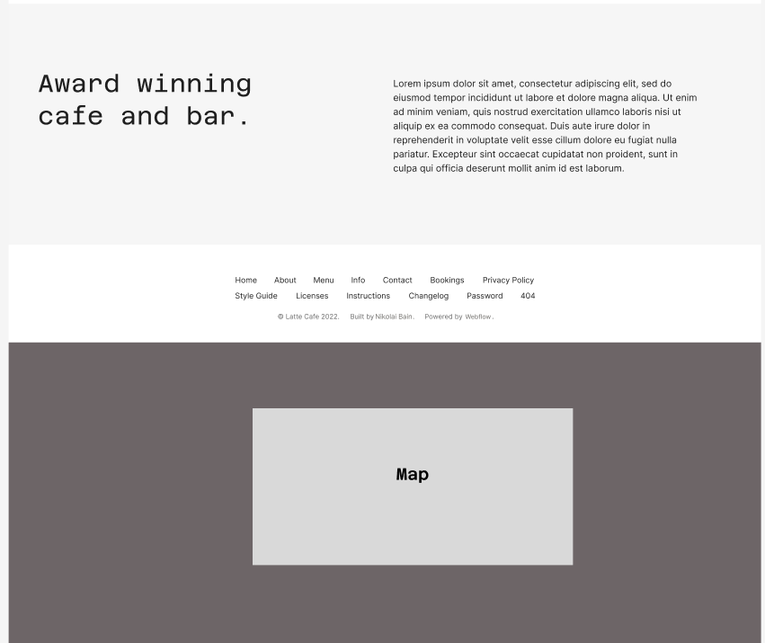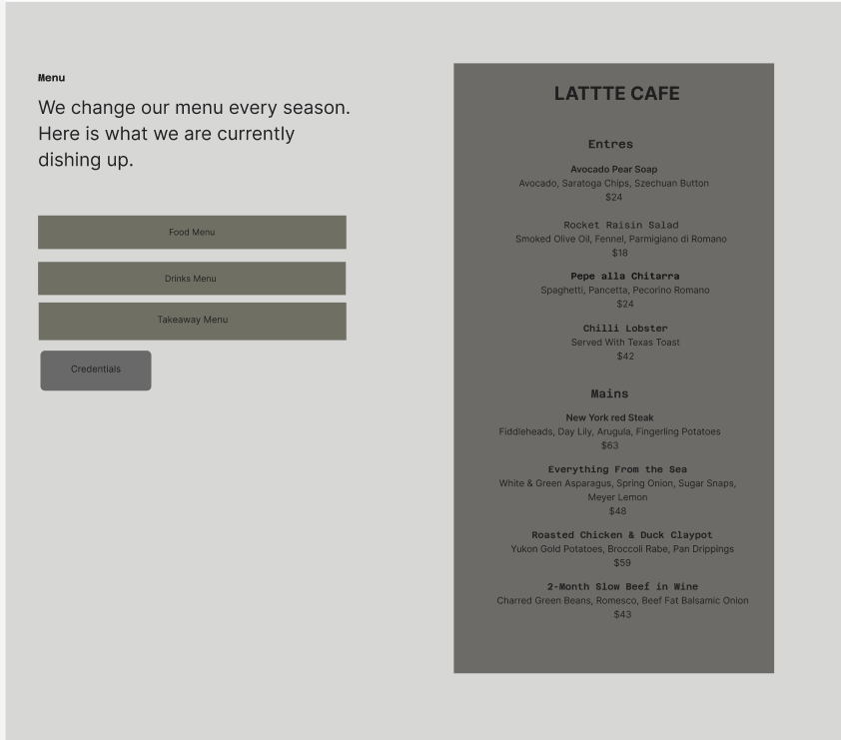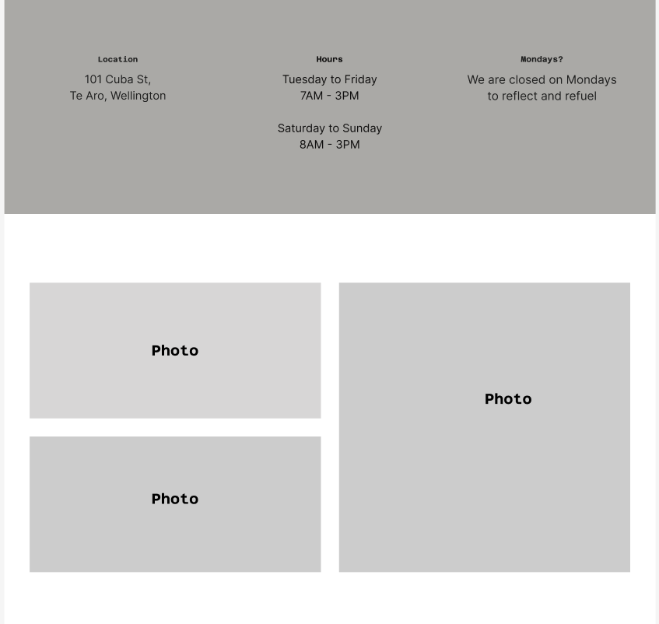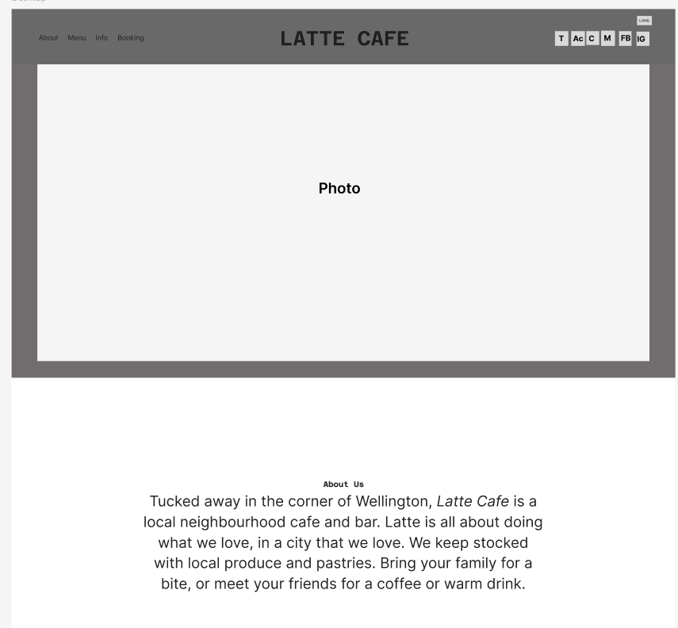

Рисунок 2.1 - Вар фрейм страницы Main 1440px(ссылочный номер 1.0)

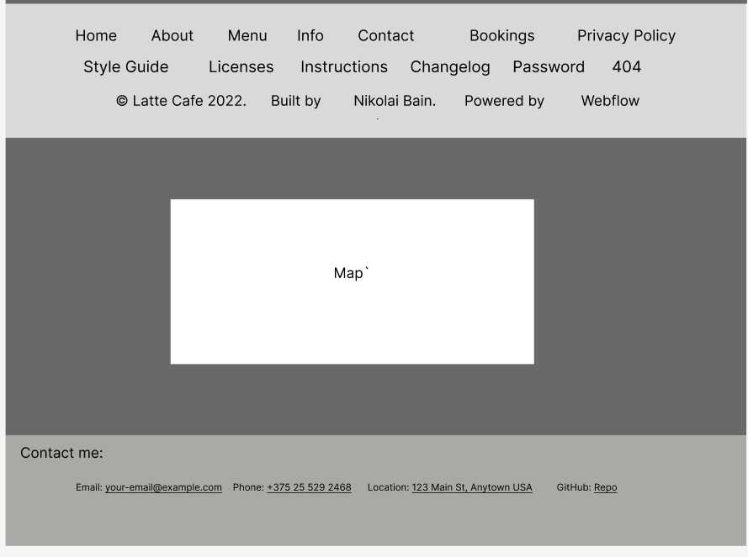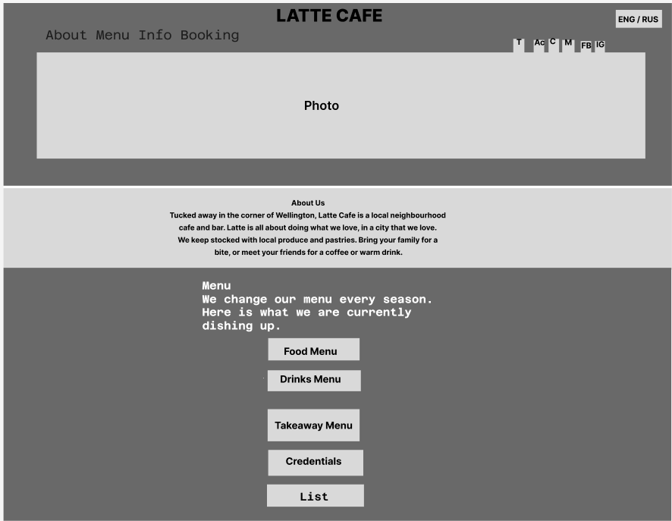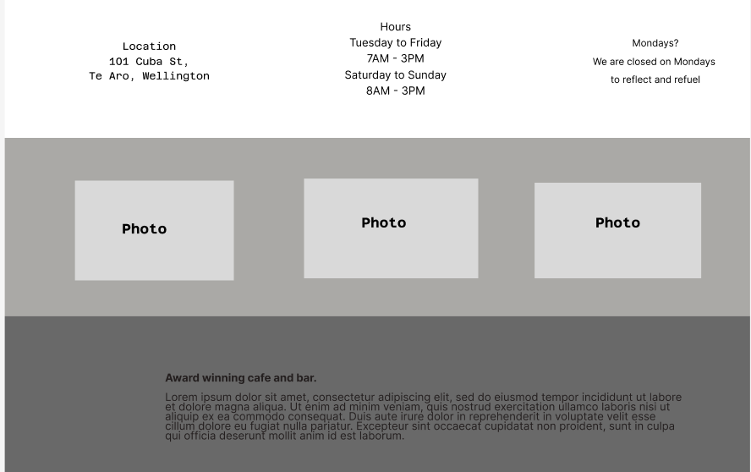

Рисунок 2.2 - Вар фрейм Main страницы Registration 768px (ссылочный ном ер 1.0).





Рисунок 2.3 - Вар фрейм страницы Registration 320px (ссылочный номер

1.0).

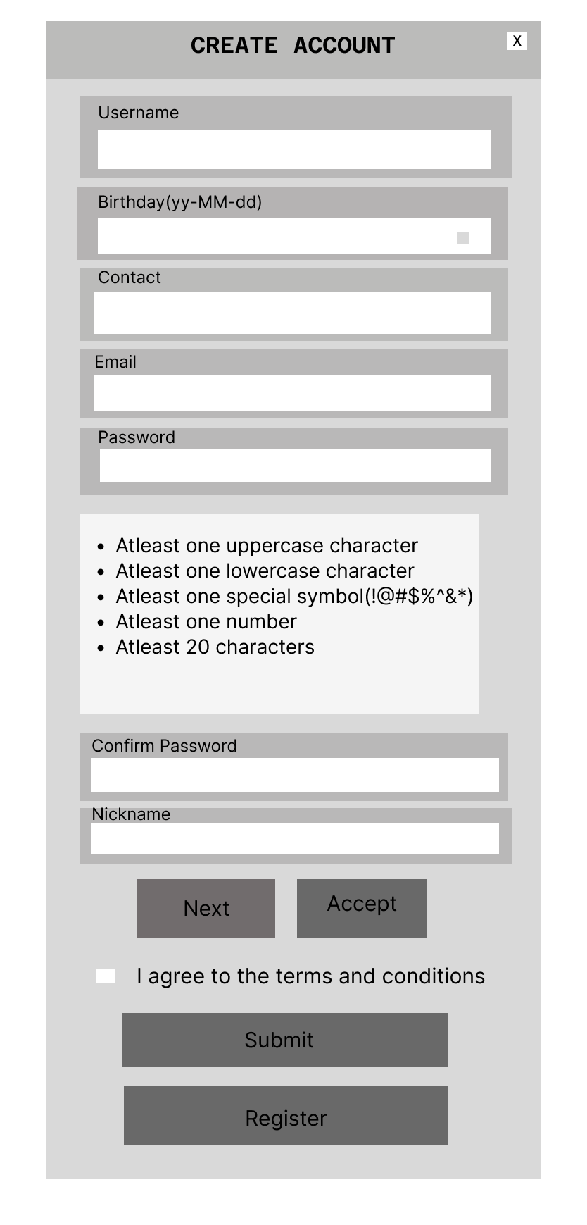

Рисунок 2.4 - Вар фрейм страницы Registration 1440px(ссылочный номер 2.0)



Рисунок 2.5 - Вар фрейм страницы Registration 768px(ссылочный номер 2.0)



Рисунок 2.6 - Вар фрейм страницы Registration 320px(ссылочный номер 2.0)

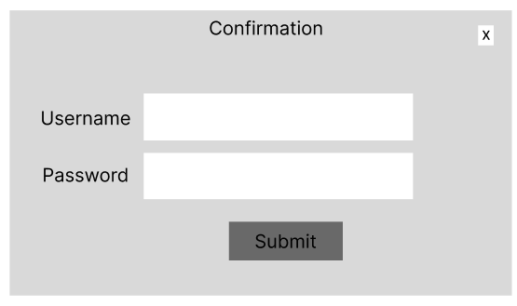

Рисунок 2.7 - Вар фрейм страницы Confirmation (подтверждение) входа в систему перед покупкой 1440px(ссылочный номер 3.0)



Рисунок 2.8 - Вар фрейм страницы Confirmation (подтверждение) входа в систему перед покупкой 768px(ссылочный номер 3.0)

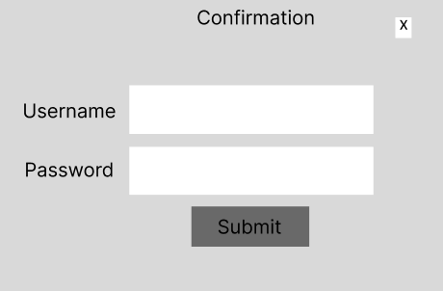

Рисунок 2.9 - Вар фрейм страницы Confirmation (подтверждение) входа в систему перед покупкой 320px (ссылочный номер 3.0)

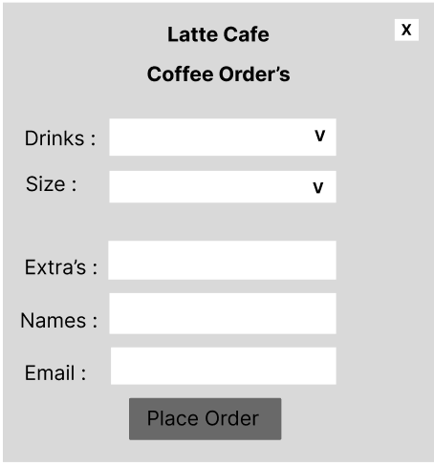

Рисунок 2.10 - Вар фрейм страницы Place Order 1440px (ссылочный номер 4.0)



Рисунок 2.11 - Вар фрейм страницы Place Order 768px (ссылочный номер 4.0)



Рисунок 2.12 - Вар фрейм страницы Place Order 320px (ссылочный номер 4.0)

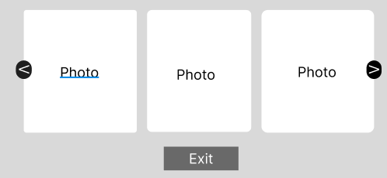

Рисунок 2.13 - Вар фрейм страницы Food Catalog 1440px (ссылочный номер 5.0)

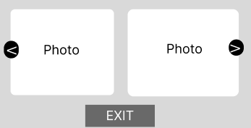

Рисунок 2.14 - Вар фрейм страницы Food Catalog 768px (ссылочный номер 5.0)

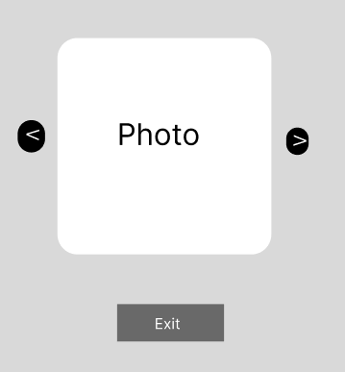

Рисунок 2.15 - Вар фрейм страницы Food Catalog 320px (ссылочный номер 5.0)

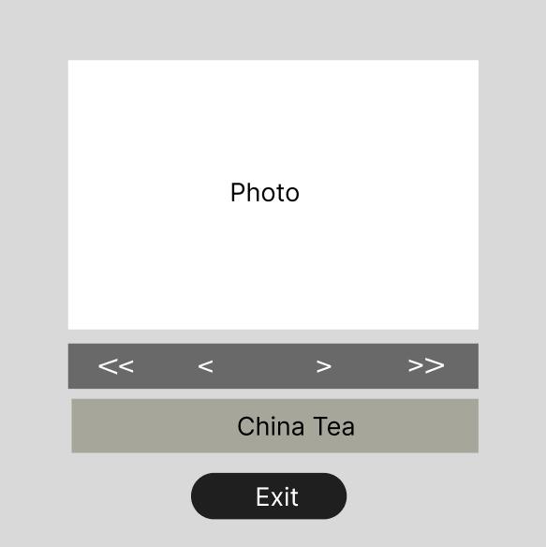

Рисунок 2.16 - Вар фрейм страницы Drinks Menu1440px (ссылочный номер 6.0)



Рисунок 2.17 - Вар фрейм страницы Drinks Menu 768px (ссылочный номер 6.0)



Рисунок 2.18 - Вар фрейм страницы Drinks Menu 320px (ссылочный номер 6.0)

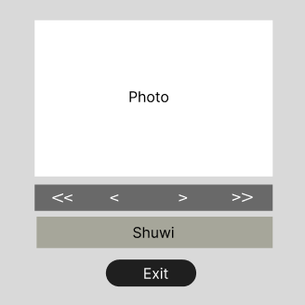

Рисунок 2.19 - Вар фрейм Takeaway Menu 1440px (ссылочный номер 7.0)



Рисунок 2.20 - Вар фрейм Takeaway Menu 768px (ссылочный номер 7.0)



Рисунок 2.21 - Вар фрейм Takeaway Menu 320px (ссылочный номер 7.0)

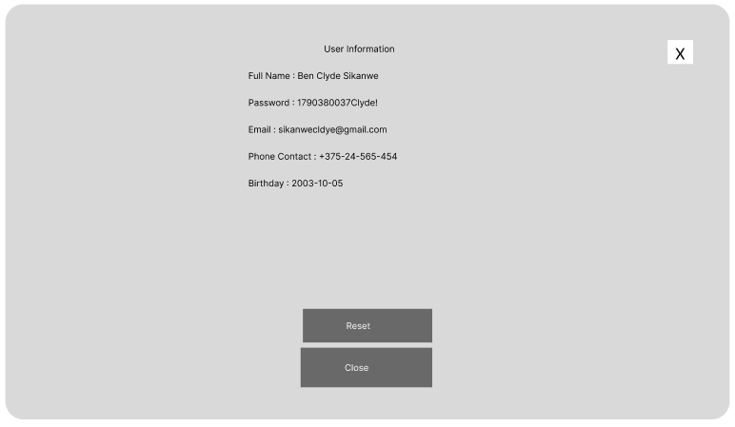

Рисунок 2.22- Вар фрейм страницы User information Display 1440px (ссылочный номер 8.0)

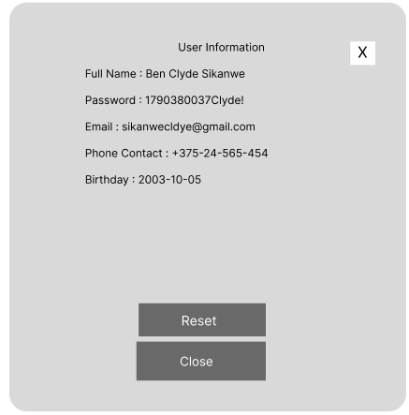

Рисунок 2.23 - Вар фрейм страницы User information Display 768px (ссылочный номер 8.0)

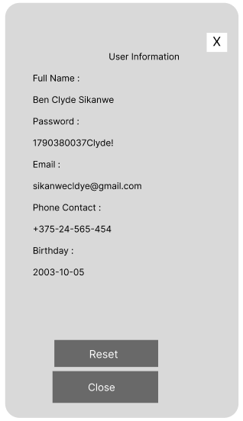

Рисунок 2.24 - Вар фрейм страницы User information Display 320px (ссылочный номер 8.0)

На рисунок 2.25 - представлена карта маршрутов пользователя.

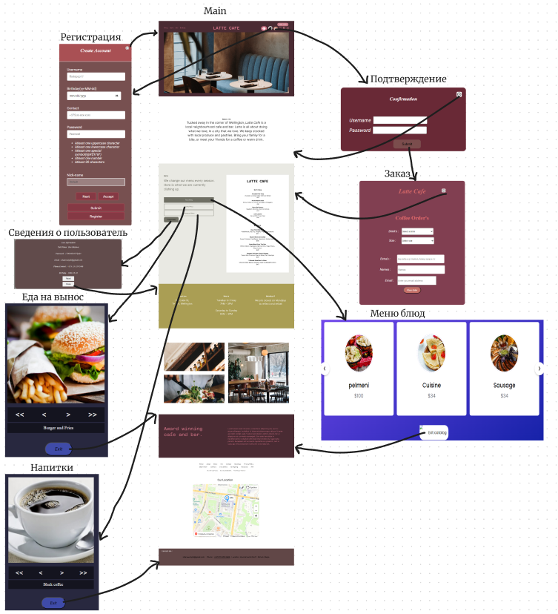

Рисунок 2.25 - Карта маршрутов пользователя

## **2.4 Дизайн-макеты web-страниц**

Страница Main (ссылочный номер 1.0) содержит:

1. Заголовок с логотипом компании, кнопками быстрой навигации, кнопками для смены темы и языка, кнопками регистрации и авторизации, а также прилагается картинка, показывающая зону отдыха кафе.

2. Здесь приведено краткое описание того, что представляет собой кафе, включая культуру кафе.

3. В этом разделе представлено меню блюд, предлагаемых кафе, в этой части есть список продуктов кафе, а также несколько кнопок, при нажатии на которые вы попадаете в каталог продуктов, где вы можете просматривать только те продукты, которые предлагает кафе, и другие.

4. В этой части приведено краткое описание рабочего времени, дней и месторасположения кафе.

5. Представлена внутренняя часть кафе - от расположения кресел, блюд до предлагаемых напитков.

6. Это показывает достижения кафе за год.

7. Показывает нижний колонтитул веб-страницы.

8. Показывает фактическое местоположение кафе на карте.

Дизайн-макеты страницы Main представлены на рисунках 2.27 - 2.2.

## 

Рисунок 2.27 - Макет страницы Main(Ссылочный номер 1.0) 1440px

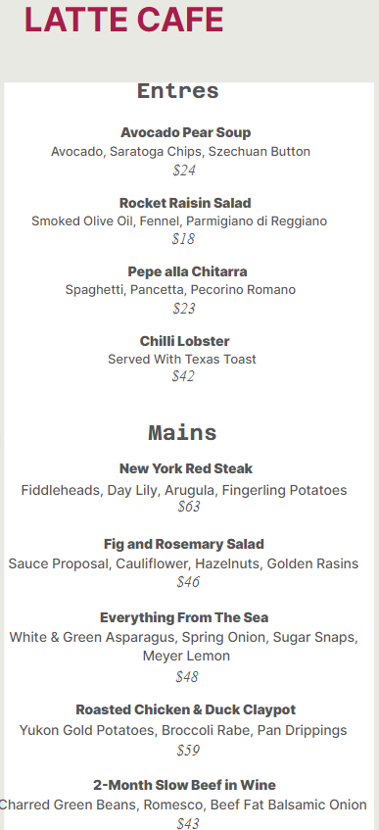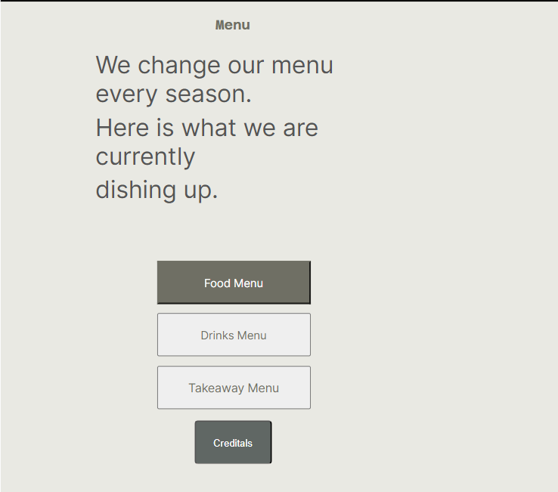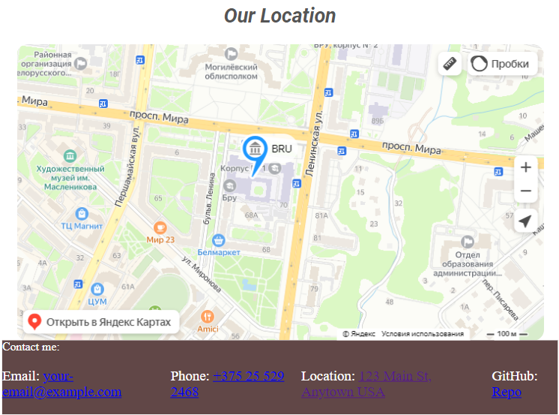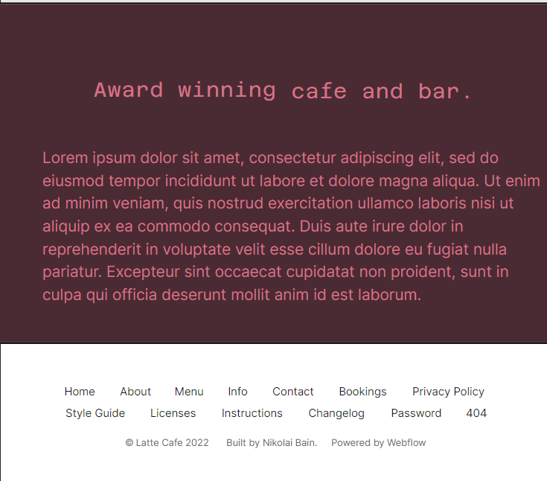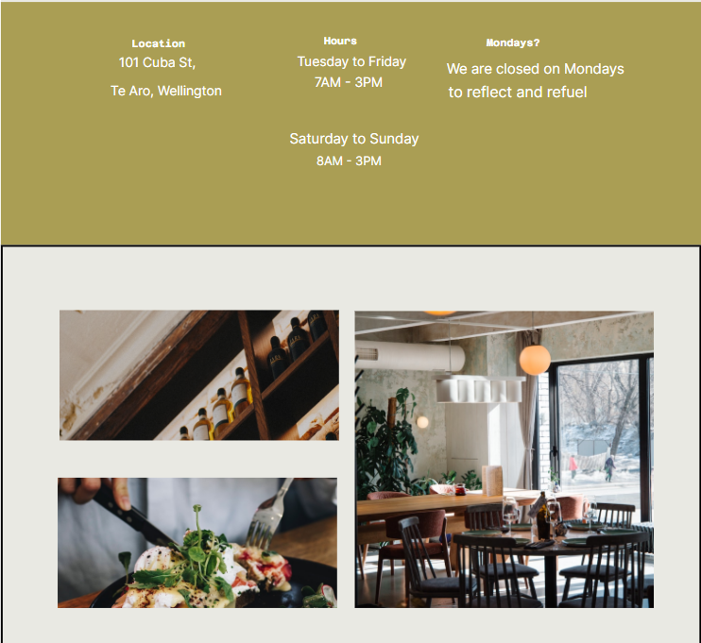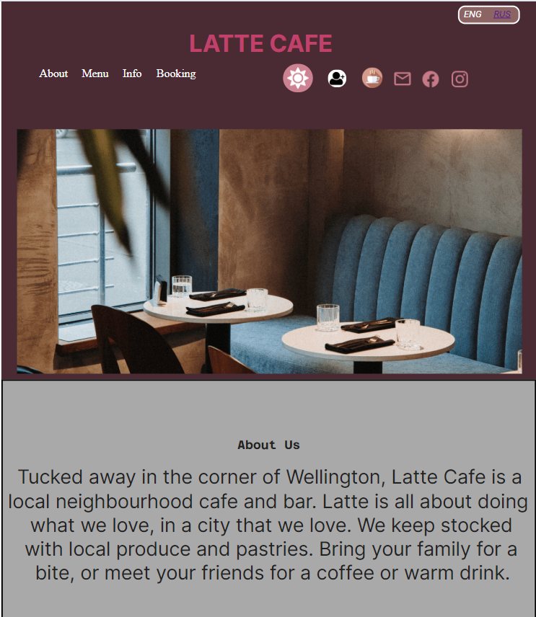

Рисунок 2.28 - Макет страницы Main (Ссылочный номер 1.0) 768px

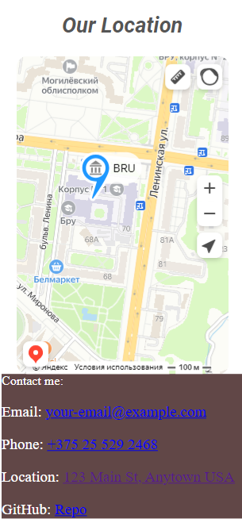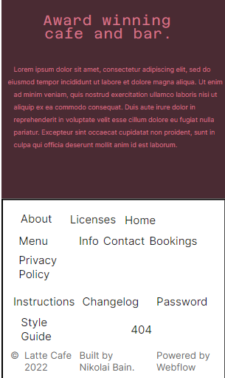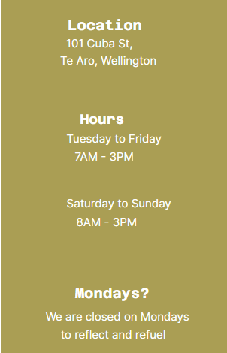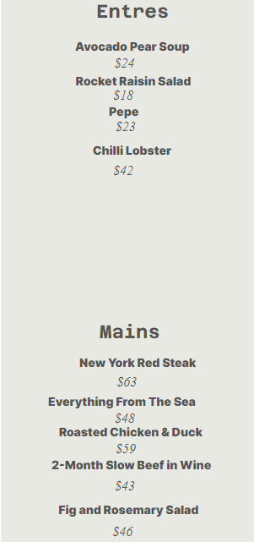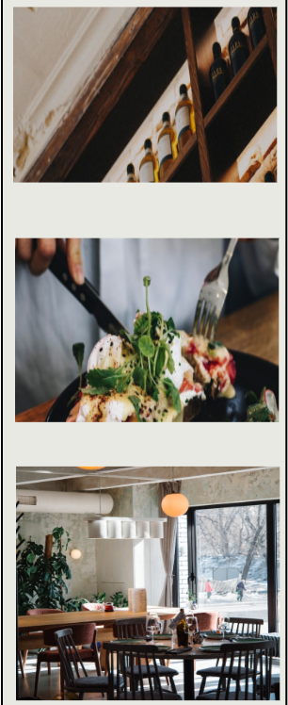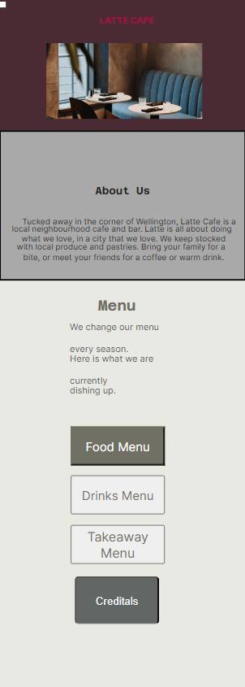

Рисунок 2.29 - Макет страницы Main (Ссылочный номер 1.0) 320px

Страница Registration (ссылочный номер 8.0) содержит поля для ввода имени, даты рождения, номера телефона, email, пароля, повторного пароля, генерация ней найма ,соглашение пользователя и две кнопки Accept ("Принять") и Next("Далее") (для следующего сгенерированного имени), еще две кнопки Submit ("Отправить") и Register("Зарегистрироваться").

Дизайн-макеты страницы Registration представлены на рисунках 2.30 – 2.32

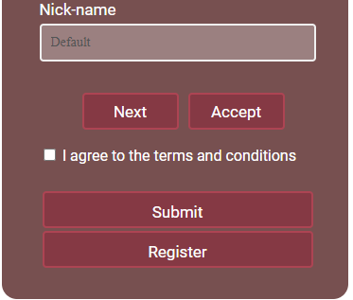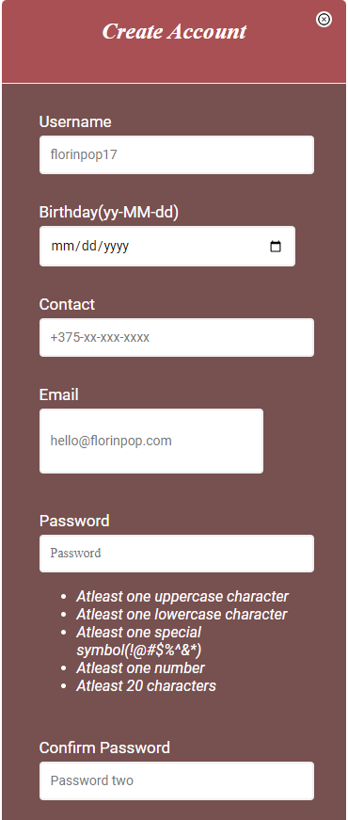

Рисунок 2.30 - Макет страницы Registration 1440px(ссылочный номер 2.0)

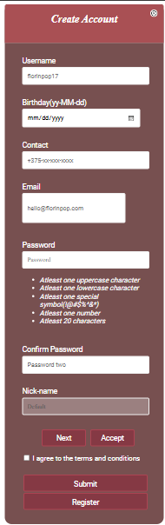

Рисунок 2.31 - Макет страницы Registration 768px(ссылочный номер 2.0)

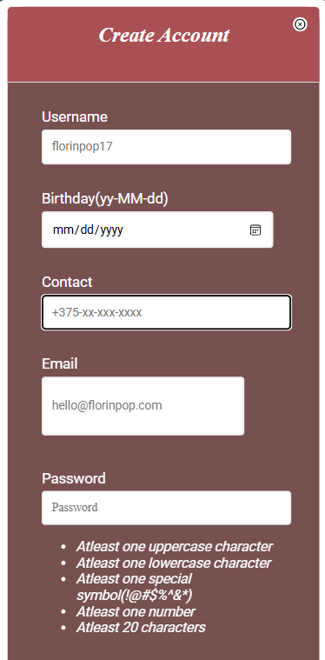

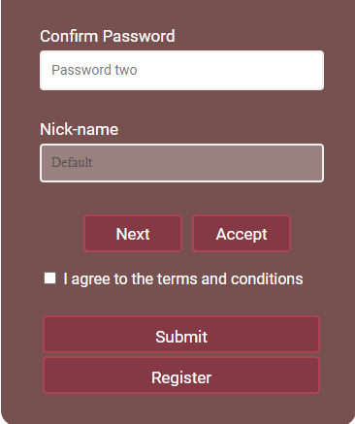

Рисунок 2.32 - Макет страницы Registration 320px(ссылочный номер 2.0)

Страница Confirmation - это страница-посредник между Main страницей и страницей Place Order. Для подтверждения требуются два поля, которые являются полями Name и Password, и при неправильном заполнении появляется всплывающее окно (“alert”), в котором отображаются правильные введенные данные, в случае правильного ввода данных он переходит на следующую страницу, которая является Place Order.

Дизайн-макеты страницы Registration представлены на рисунках 2.33 – 2.35.

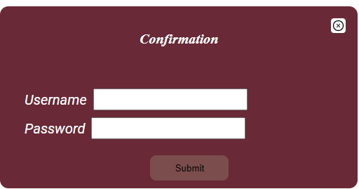

Рисунок 2.33 - Макет страницы Confirmation (подтверждение) входа в систему перед покупкой 1440px(ссылочный номер 3.0)



Рисунок 2.34 - Макет страницы Confirmation (подтверждение) входа в систему перед покупкой 768px(ссылочный номер 3.0)

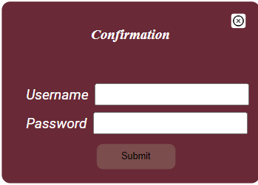

Рисунок 2.35 - Макет страницы Confirmation (подтверждение) входа в систему перед покупкой 320px(ссылочный номер 3.0)

Страница Place Order - это страница, на которой Пользователь выбирает, какой сорт кофе ему нужен, а также какое блюдо, мясо или напиток он хочет приобрести. На этой странице есть не только поля для заполнения, но и выпадающий список, в котором пользователь выбирает, какой размер кофе он предпочитает, а также другие дополнительные настройки, которые могут потребоваться пользователю.

Дизайн-макеты страницы Place Order представлены на рисунках 2.36 – 2.38.

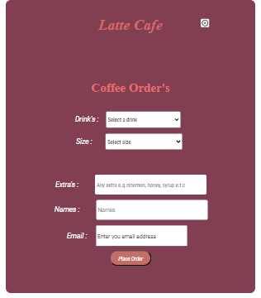

Рисунок 2.36 - Макет страницы Place Order 1440px(ссылочный номер 4.0)

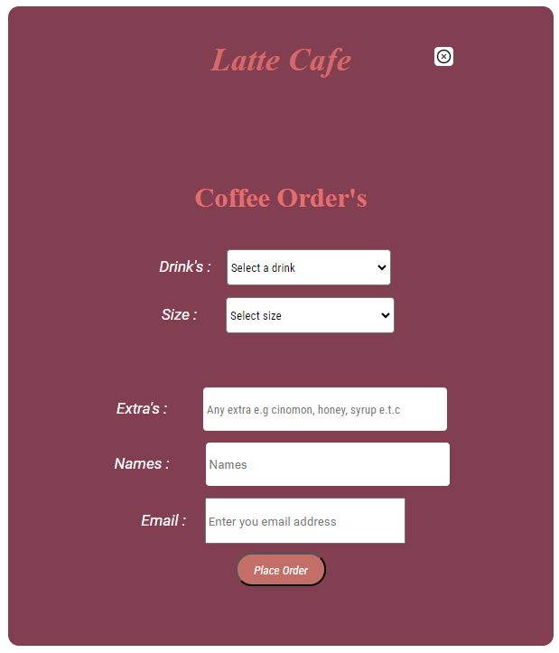

Рисунок 2.37 - Макет страницы Place Order 768px(ссылочный номер 4.0)

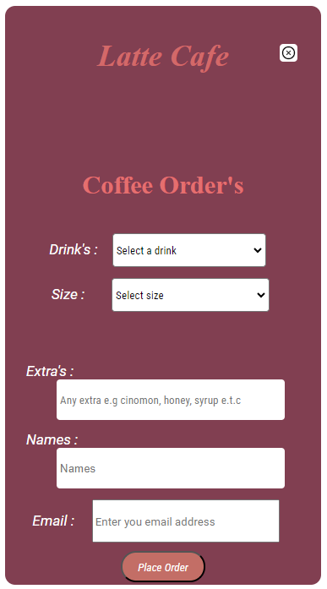

Рисунок 2.38 - Макет страницы Place Order 320px(ссылочный номер 4.0)

Страница Food Catalog представлены блюда, которые в настоящее время представлены в кафе, представлено около 6 фотографий, и пользователь может перемещаться по ним с помощью нажатия мыши или с помощью стрелок.

Дизайн-макеты страницы Registration представлены на рисунках 2.39 – 2.41

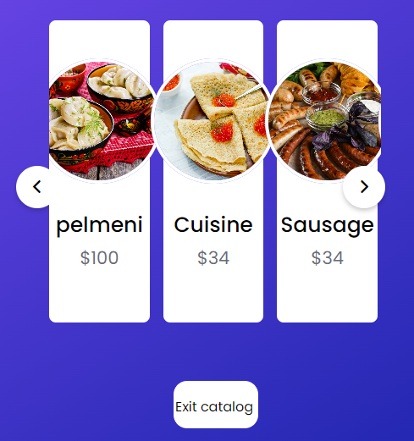

Рисунок 2.39 - Макет страницы Food Catalog 1440px(ссылочный номер 5.0)

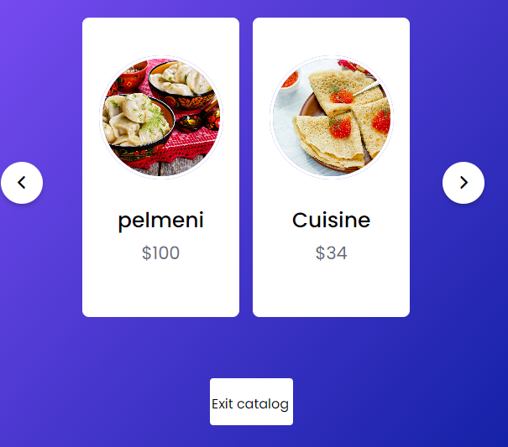

Рисунок 2.40 - Макет страницы Food Catalog 768px(ссылочный номер 5.0)

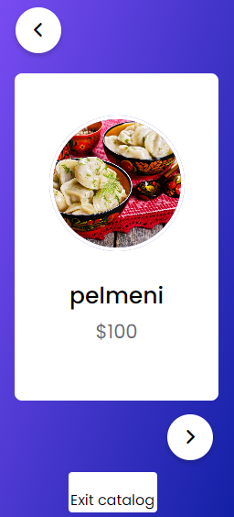

Рисунок 2.41 - Макет страницы Food Catalog 320px(ссылочный номер 5.0)

Страница Drinks Catalog представлены ассортимент чая и кофе, предлагаемых кафе. Переход от одного продукта к другому осуществляется с помощью стрелок.

Дизайн-макеты страницы Registration представлены на рисунках 2.42 – 2.44

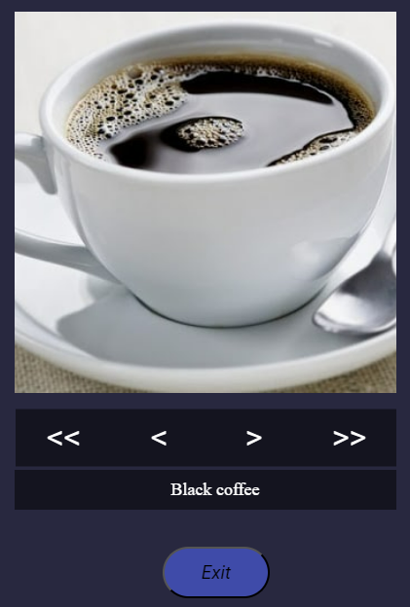

Рисунок 2.42 - Макет страницы Drinks Catalog 1440px(ссылочный номер 6.0)

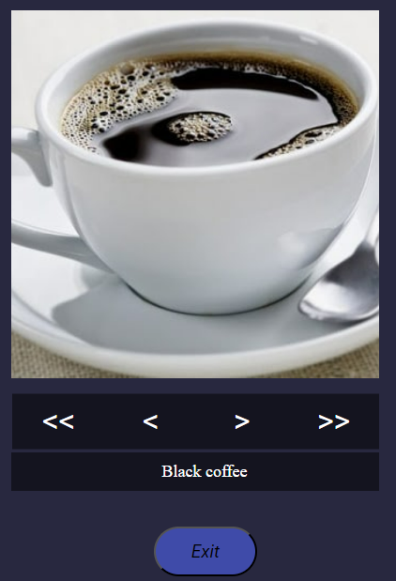

Рисунок 2.43 - Макет страницы Drinks Catalog 768px(ссылочный номер 6.0)

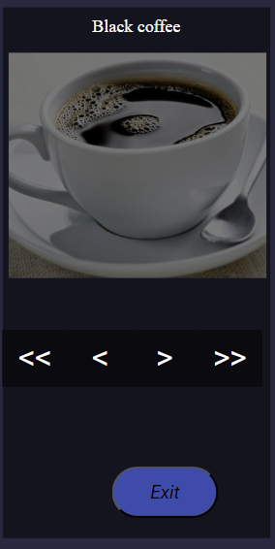

Рисунок 2.44 - Макет страницы Drinks Catalog 320px(ссылочный номер 6.0)

Страница Takeaway Catalog представлены блюда на вынос, предлагаемые кафе, одним из которых является бургер. Переход от одного продукта к другому осуществляется с помощью стрелок.

Дизайн-макеты страницы Registration представлены на рисунках 2.45 – 2.47

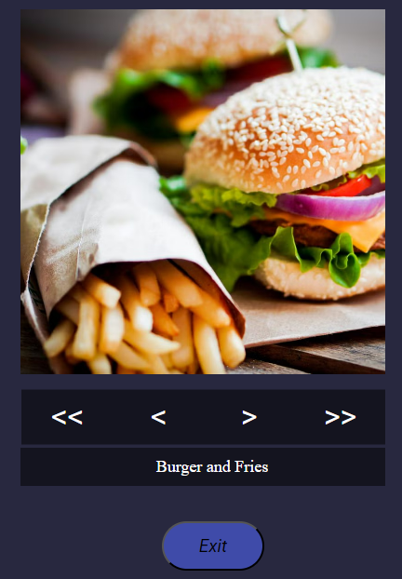

Рисунок 2.45 - Макет страницы Takeaway Catalog 1440px(ссылочный номер 7.0)

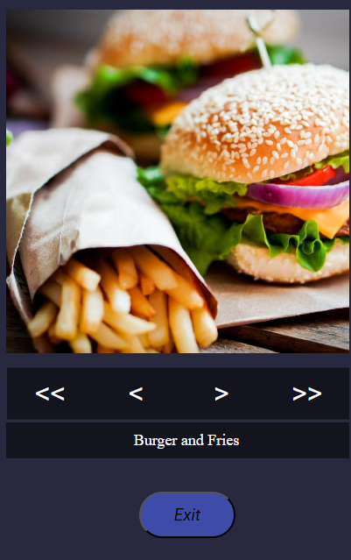

Рисунок 2.46 - Макет страницы Takeaway Catalog 768px(ссылочный номер 7.0)

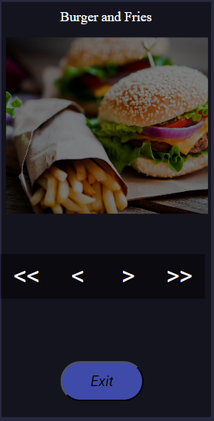

Рисунок 2.47 - Макет страницы Takeaway Catalog 320px(ссылочный номер 7.0)

**3 Реализация сайта**

**3.1 Архитектура сайта**

Компоненты сайта представлены на рисунке 3.1

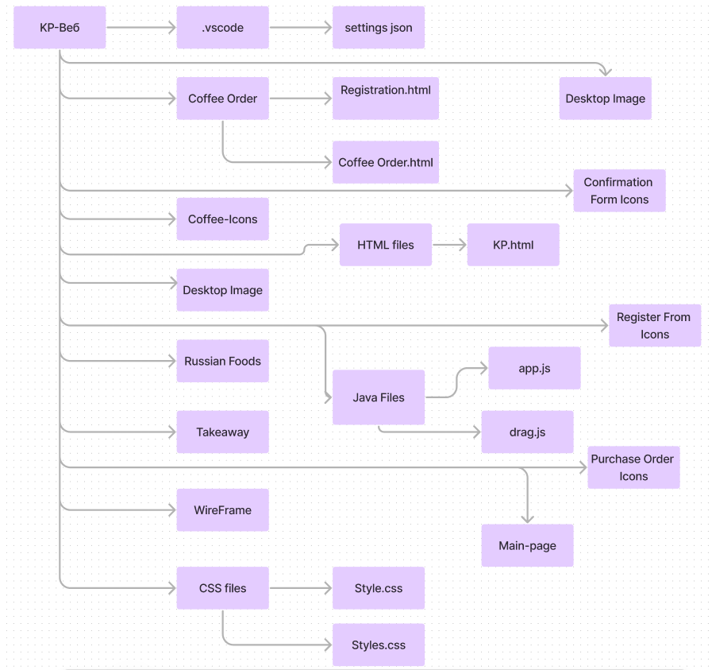

Рисунок 3.1 – Структура компонентов сайта.

Проект содержит следующую иерархию папок и файлов :

KP веб contains and houses all the files of the project.

* .vs code содержит встроенный JSON-файл для всей веб-страницы.
* Settings.json - это встроенный JSON-файл для всей веб-страницы.
* Coffee Order папка содержит два документа: Registration.html и Coffee Order.html.
* Registration.html содержит структуру html-кода регистрационной формы.
* Coffee Order.html содержит структуру html-кода страницы оформления заказа.
* Desktop Image папка содержит экспортированный PNG-документ из Figma, который используется при идеальном пиксельном(Perfect pixel ) масштабировании.
* Coffee Icons - папка содержит изображения, которые используются в html-документе для отображения меню напитков.
* Russian Foods папка содержит значки, используемые в html-документе для отображения меню блюд.
* Takeaway папка содержит изображения, которые используются в html-документах, которые являются частью презентации Takeaway.
* Wireframe папка содержит изображения каркасов, которые были созданы в Figma.
* CSS files папка содержит файлы, используемые при создании стиля CSS для всего проекта, это файлы Style.css и Styles.css
* Styles.css используется для оформления блоков главных страниц.
* Style.css используется для оформления форм и отображения каталога продукции проекта.
* HTML files папка содержит html-файл KP.html.
* KP.html это HTML-файл, который содержит структуру кода остальных страниц, форм, страниц каталога и отображения всей страницы.
* Java Files папка содержит два файла javascript, которые являются app.js и drag.js .
* drag.js содержит код JavaScript, который помогает корректно отображать продукты питания, меню и каталог напитков в формате html.
* app.js содержит код JavaScript, используемый остальной частью веб-страницы, начиная с изменения языка и заканчивая последней структура html-кода файла, который является заказом размещения.
* Main Pages папка содержит все изображения, используемые на главной странице файловой структуры html.
* Purchase Order Icons папка содержит все изображения, используемые в структуре html-кода для оформления заказа.
* Register From Icons папка содержит все изображения, используемые в структуре html-кода регистрационной формы.
* Confirmation Form Icons это папка, в которой содержатся все изображения, используемые в структуре html-кода формы подтверждения.

**3.2 Логика работы**

Логика работы страницы Main( рисунки 2.27 – 2.29) ;

* Первый блок содержит список отображаемых значков, начиная с Sun, Create Account, Make purchase, Message , Facebook и Instagram, а также языковую кнопку (“ENG/ RUS”).
* Когда пользователь решает нажать на значок Солнца, тематика всех страниц веб-сайта меняется. Цветные области становятся темными, а текст - белым. В Java-скриптовом коде поля происходит следующее: как только ощущается событие щелчка по значку, на все страницы сайта добавляется список классов toggle() с “dark theme” .
* Второй блок просто показывает, что представляет собой веб-страница, сначала пользователь не видит никакого текста, но по мере того, как пользователь прокручивает страницу вниз, он сможет увидеть текст, который отображается с помощью плавного transition, а также screw свойства CSS.
* Третий блок содержит список продуктов, которые пользователь сможет заказать в кафе в том случае, если он еще не зарегистрирован на веб-сайте. Он также содержит три кнопки: первая для отображения меню блюд, вторая для отображения меню напитков и третья для отображения меню блюд на вынос, но просматривать отображаемые продукты могут только те пользователи, которые зарегистрированы на сайте, четвертая кнопка - это кнопка ввода учетных данных, которая открывается только для зарегистрированных пользователей. Если незарегистрированный пользователь нажмет на любую из кнопок, появится окно с предупреждением, в котором пользователю будет сообщено, что он должен зарегистрироваться, чтобы ознакомиться с представленными продуктами.
* Последним блоком веб-сайта является нижний колонтитул, который содержит контакты LATTE CAFÉ, и если пользователь нажимает на адрес электронной почты, веб-сайт перенаправляет (открывает) пользователя в приложение Gmail на устройстве пользователя, это аналогично полю телефона в нижнем колонтитуле. Но когда пользователь нажимает на местоположение, веб-сайт открывает приложение Maps на устройстве пользователя, и при нажатии на ссылку GitHub пользователь перенаправляется в репозиторий веб-сайта GitHub.
* Среди кнопок в первых блоках веб-сайта есть кнопка "Язык", и когда пользователь нажимает на нее, язык веб-сайта и все его формы меняются. Функция "Изменить сайт" поддерживает только два языка - русский и английский.

Логика работы страницы Registration( рисунки 2.30 – 2.32);

* При нажатии на иконку "Создать учетную запись" на главной странице, которая расположена в первом блоке веб-сайта, пользователь перенаправляется на страницу регистрации.
* Страница регистрации отображается с помощью формы.
* Пользователь вводит свои данные в соответствующее поле.
* Поля проверяются на достоверность с помощью функций implicitCheck, emailValidation, CheckInputs, созданных в javascript.
* Если в поле введены правильные данные, поле ввода будет выделено зеленым цветом и зеленой галочкой, но если введены неправильные данные, поле ввода будет обведено зеленой рамкой, а под ней отобразится сообщение об ошибке.
* Когда пользователь нажимает кнопку отправки, данные отправляются в local Storage.
* Когда пользователь нажимает кнопку регистрации, которая может стать активной при правильном вводе данных пользователя, и если этот пользователь нажимает на нее, он регистрируется на веб-сайте.
* В случае успешной регистрации пользователь перенаправляется на главную страницу.

Логика работы страницы Confirmation( рисунки 2.33 – 2.35)

* После успешной регистрации становится доступна возможность подтвердить вход в систему и совершить покупку.
* На главной странице, когда зарегистрированный пользователь нажимает на значок покупки кофе, открывается форма Confirmation.
* Зарегистрированный пользователь вводит свой пароль и логин, если имя и пароль указаны правильно, что подтверждается нажатием кнопки отправки, отображается окно alert(оповещения) с сообщением о правильном вводе данных и отображением самих данных.
* В случае, если вводятся неверные данные, открывается окно alert(предупреждения), в котором пользователю показываются неверные данные, которые он ввел, и его просят ввести правильные данные.
* Если все поля заполнены правильно, пользователь нажимает кнопку отправки, после чего пользователь направляется к форме Place Order form().

Логика работы страницы Place Order( рисунки 2.36 – 2.38);

* После того, как форма Confirmation будет заполнена и все поля заполнены корректно, пользователь будет перенаправлен к форме оформления заказа.
* Зарегистрированный пользователь должен правильно заполнить необходимые поля.
* Пользователь выбирает тип кофе по своему вкусу.
* После правильного заполнения поля отображается окно с сообщением для использования, в котором показано, что он купил.
* После того, как пользователь просмотрит купленное, оно будет перенаправлено на главную страницу.

Логика работы страницы Food Menu( рисунки 2.39 – 2.42);

* В третьем блоке главной страницы расположены три кнопки, среди которых кнопка “Меню блюд”.
* Как только пользователь нажимает на нее, при условии, что пользователь зарегистрирован, открывается каталог отображения меню блюд.
* Но если пользователь не зарегистрирован, открывается всплывающее окно с предупреждением, в котором сообщается, что пользователю разрешено просматривать каталог отображения меню блюд только в том случае, если пользователь зарегистрирован.
* Как только зарегистрированный пользователь нажимает на кнопку, каталог открывается, и пользователь с помощью функций мыши "вверх", "вниз", "вперед" и "назад" может плавно прокручивать карточки (изображения) представленных продуктов питания.
* Пользователь также может использовать навигационные стрелки для прокрутки отображаемых изображений.
* После того, как пользователь ознакомится с предлагаемыми товарами и захочет выйти из каталога, он может нажать на кнопку выхода и вернуться на главную страницу.

Логика работы страницы Drinks Menu( рисунки 2.42 – 2.44);

* В третьем блоке главной страницы расположены три кнопки, среди которых кнопка “Меню напитков”.
* Как только пользователь нажимает на нее, при условии, что пользователь зарегистрирован, открывается каталог отображения меню напитков.
* Но если пользователь не зарегистрирован, открывается всплывающее окно с предупреждением, в котором сообщается, что пользователю разрешено просматривать каталог отображения меню напитков только в том случае, если пользователь зарегистрирован.
* Как только зарегистрированный пользователь нажимает кнопку, открывается каталог, и пользователь с помощью навигационных стрелок "Вперед", "следующий", "предыдущий" и "последний пользователь" плавно прокручивает карточки (картинки) отображаемых напитков.
* После того, как пользователь ознакомится с предлагаемыми товарами и захочет выйти из каталога, он может нажать на кнопку выхода и вернуться на главную страницу.

Логика работы страницы Takeaway Menu(рисунки 2.45 – 2.47);

* В третьем блоке главной страницы расположены три кнопки, среди которых кнопка “Меню на вынос”.
* Как только пользователь нажимает на нее, при условии, что пользователь зарегистрирован, открывается каталог меню на вынос.
* Но если пользователь не зарегистрирован, открывается всплывающее окно с предупреждением, в котором сообщается, что пользователю разрешено просматривать каталог меню на вынос только в том случае, если пользователь зарегистрирован.
* Как только зарегистрированный пользователь нажимает на кнопку, открывается каталог, и пользователь с помощью навигационных стрелок "Вперед", "следующий", "предыдущий" и "последний пользователь" плавно прокручивает карточки (картинки) отображаемых напитков.
* После того, как пользователь ознакомится с предлагаемыми товарами и захочет выйти из каталога, он может нажать на кнопку выхода и вернуться на главную страницу.

**4 Описание тестового примера.**

Чтобы запустить web-приложение необходимо в адресной строке ввести:

Откроется главная страница web-приложения. Результат представлен га рисунке 4.1.

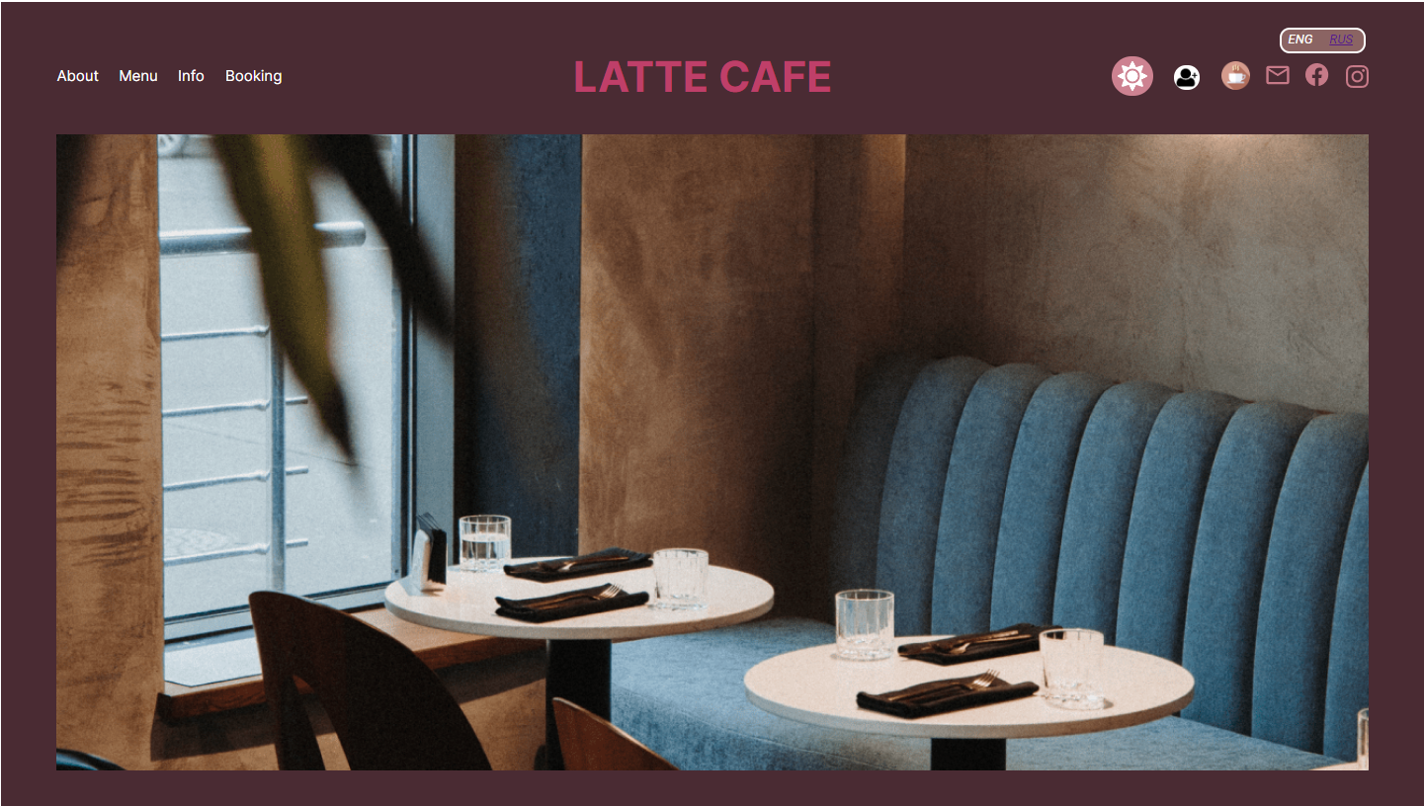

Рисунок 4.1 – Скрин страницы Main.

Для регистрации необходимо нажать на кнопку "Create Account". Результат представлен на рисунке 4.2.

Далее вам необходимо ввести данные в соответствующие поля и установить флажок, подтверждающий согласие с условиями использования. Вам также необходимо заполнить форму, нажав на кнопку "Submit", после чего кнопка "Register" станет активной, если все данные будут заполнены правильно и отправлены в локальное хранилище. После нажатия кнопки "Menu" появится окно с уведомлением об успешной регистрации. В окне есть опции "Ok" и "Cancel", в нем спрашивается, “хотите ли вы купить кофе?”

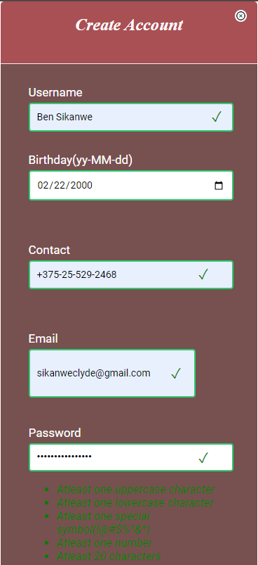

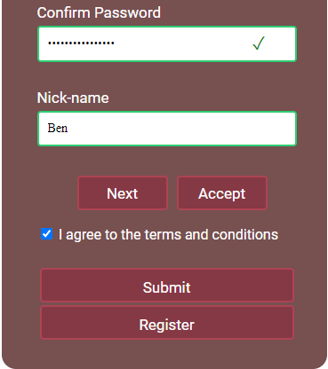

Рисунок 4.2 - Скрин страницы Registration.

Если пользователь нажмет "Ok", он перейдет на главную страницу, а если нажмет "Cancel", он останется на странице регистрации. Результат представлен на рисунке 4.3.

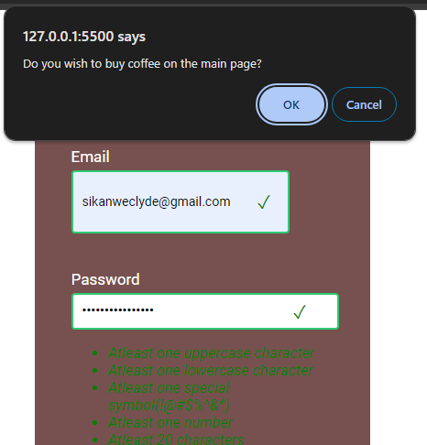

Рисунок 4.3 - Скрин страницы подтверждения успешного выполнения Registration.

Для просмотра информации об аккаунте необходимо нажать на кнопку Credentials. Результат представлен на рисунке 4.4.

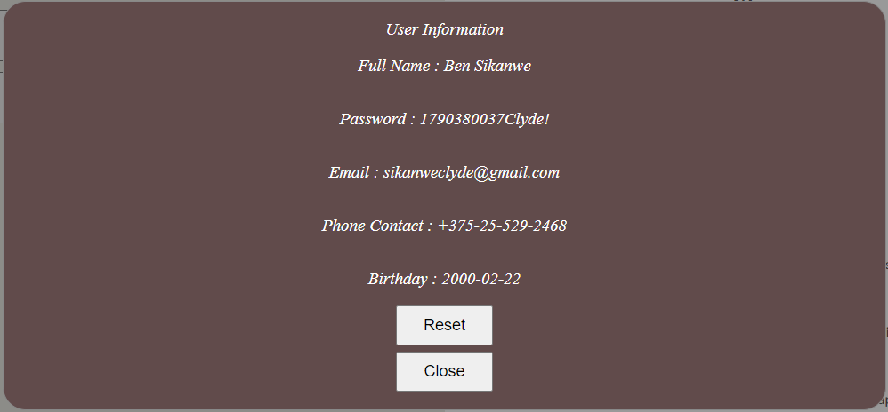

Рисунок 4.4 - Скрин информации пользователя.

Для возврата на страницу Main(Третий блок) необходимо нажать на кнопку Close. Результат представлен на рисунке 4.5.

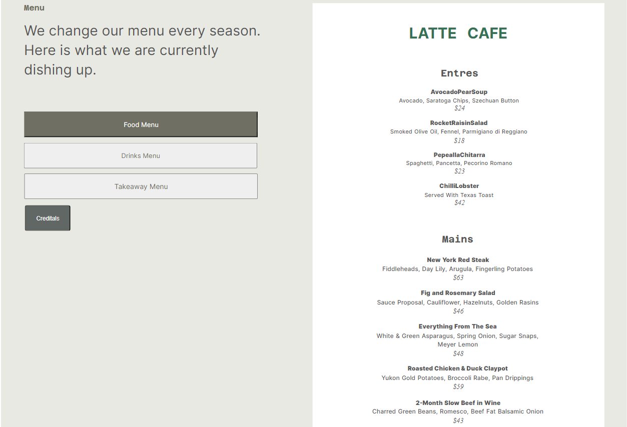

Рисунок 4.5 - Скрин страницы Main(Третий блок).

Для смены темы необходимо нажать на икону смены темы, он изображен в виде солнца, окруженного цветом. Результат представлен на рисунке 4.6.

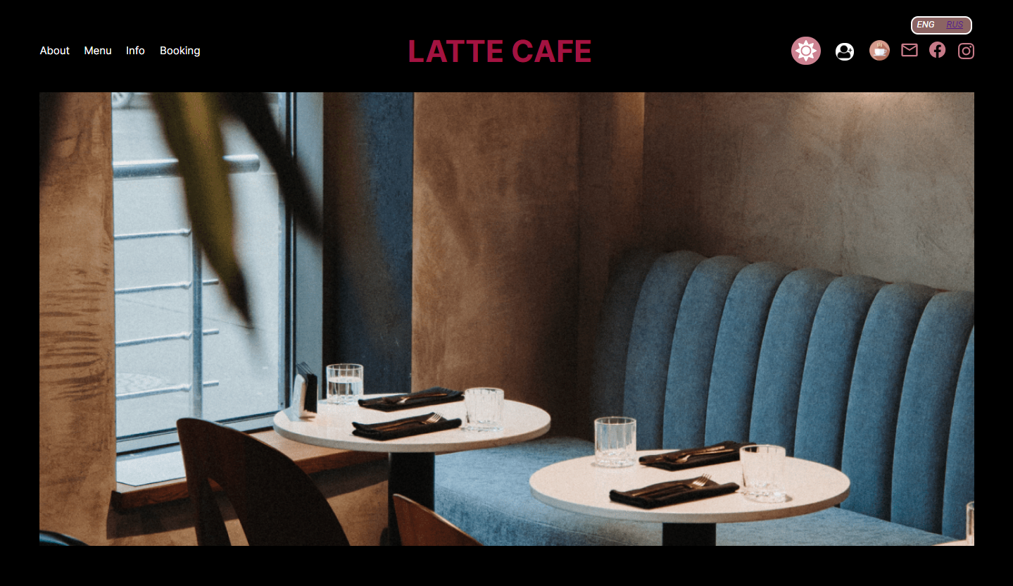

Рисунок 4.6 – Скрин страницы Main в темной теме.

Чтобы вернуть тему на светлую необходимо еще раз нажать на икону смену темы. Результат представлен на рисунке 4.1.

Для смены язык необходимо нажать на кнопку смены языка. Результат представлен на рисунке 4.7 и рисунке 4.8

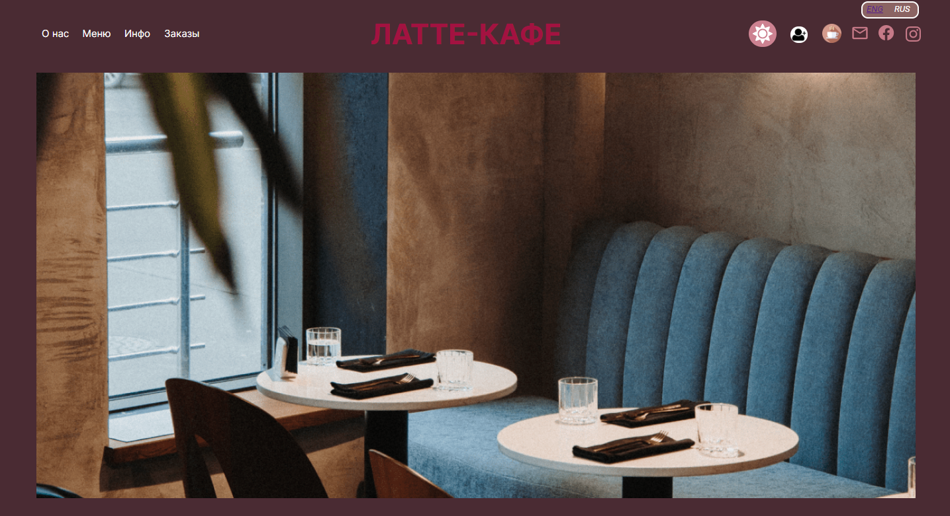

Рисунок 4.7 – Скрин страницы Main на русском язык.

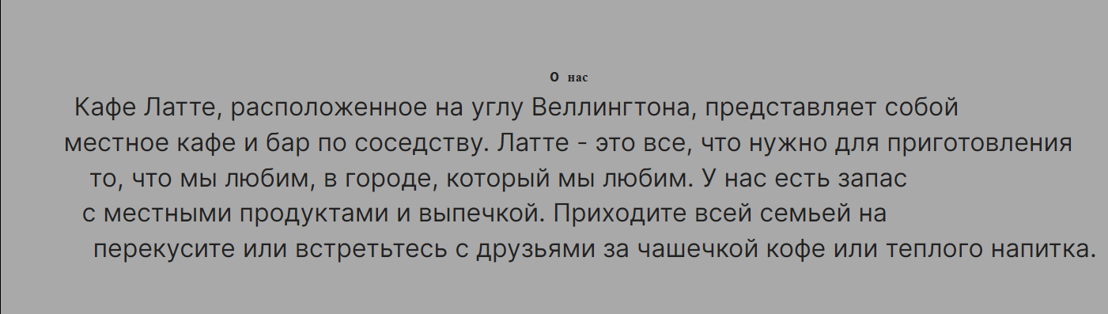

Рисунок 4.8 – Скрин страницы Main(Description) на русском язык.

Чтобы вернуть язык на английский необходимо еще раз нажать на кнопку смены языка. Результат представлен на рисунке 4.1 и 4.9.



Рисунок 4.9 – Скрин страницы Main(Description) на английском язык.

**Заключение**

В результате выполнения курсовой работы все цели и задачи были выполнены. Разработанный сайт обладает удобным и приятным интерфейсом, имеет продуманную систему регистрации и авторизации пользователей.

Сайт предоставляет пользователям возможность изменить язык интерфейса, выбрать тему оформления, просмотреть информацию о своей учетной записи и ознакомиться с продуктами, предлагаемыми Latte Cafe.

В процессе выполнения работы были изучены принципы работы с языком программирования javascript, с локальным хранилищем, получены практические навыки каркасной верстки и макетов в figma.

# Список используемых источников

1 DOM-дерево [Электронный ресурс] — 2020. — Режим доступа: https://learn.javascript.ru/dom-nodes

2 Навигация по DOM-элементам [Электронный ресурс] — 2020. — Режим доступа: https://learn.javascript.ru/dom-navigation

3 Поиск: getElement*, querySelector* [Электронный ресурс] – 2021 – Режим доступа: https://learn.javascript.ru/searching-elements-dom

4 Свойства узлов: тип, тег и содержимое [Электронный ресурс] – 2021 – Режим доступа: https://learn.javascript.ru/basic-dom-node-properties

5 Атрибуты и свойства [Электронный ресурс] – 2021 – Режим доступа: https://learn.javascript.ru/dom-attributes-and-properties

6 Стили и классы [Электронный ресурс] — 2020. — Режим доступа: https://learn.javascript.ru/styles-and-classes

7 Введение в браузерные события [Электронный ресурс] — 2020. — Режим доступа: https://learn.javascript.ru/introduction-browser-events

8 Всплытие и погружение [Электронный ресурс] – 2021 – Режим доступа: https://learn.javascript.ru/bubbling-and-capturing

9 Делегирование событий [Электронный ресурс] – 2021 – Режим доступа: https://learn.javascript.ru/event-delegation

10 Действия браузера по умолчанию [Электронный ресурс] – 2021 – Режим доступа: <https://learn.javascript.ru/default-browser-action>

11. Горнаков С.Г. Осваиваем популярные системы управления сайтом. – М.: ДМК Пресс, 2009. – 336 с.: ил.

12. Дакетт, Дж. HTML и CSS. Разработка и дизайн веб-сайтов / Дж. Дакетт – М.: ЭКСМО, 2013. – 480 с.

13. Диков А.В. Веб-технологии HTML и CSS (Учебное пособие). – М.; ДиректМедиа, 2012 –78 с.

14. Дунаев В. Самоучитель JavaScript – СПб.: Питер, 2012 2. Прохоренок Н.А. HTML, JavaScript, PHP и MySQL. Джентльменский набор Web-мастера, 3-е изд.- СПб.: БХВ-Петербург, 2012

15. Дронов, В. HTML 5, CSS 3 и Web 2.0. Разработка современных Web-сайтов / В. Дронов – СПб.: БХВ-Петербург, 2014. – 416 с